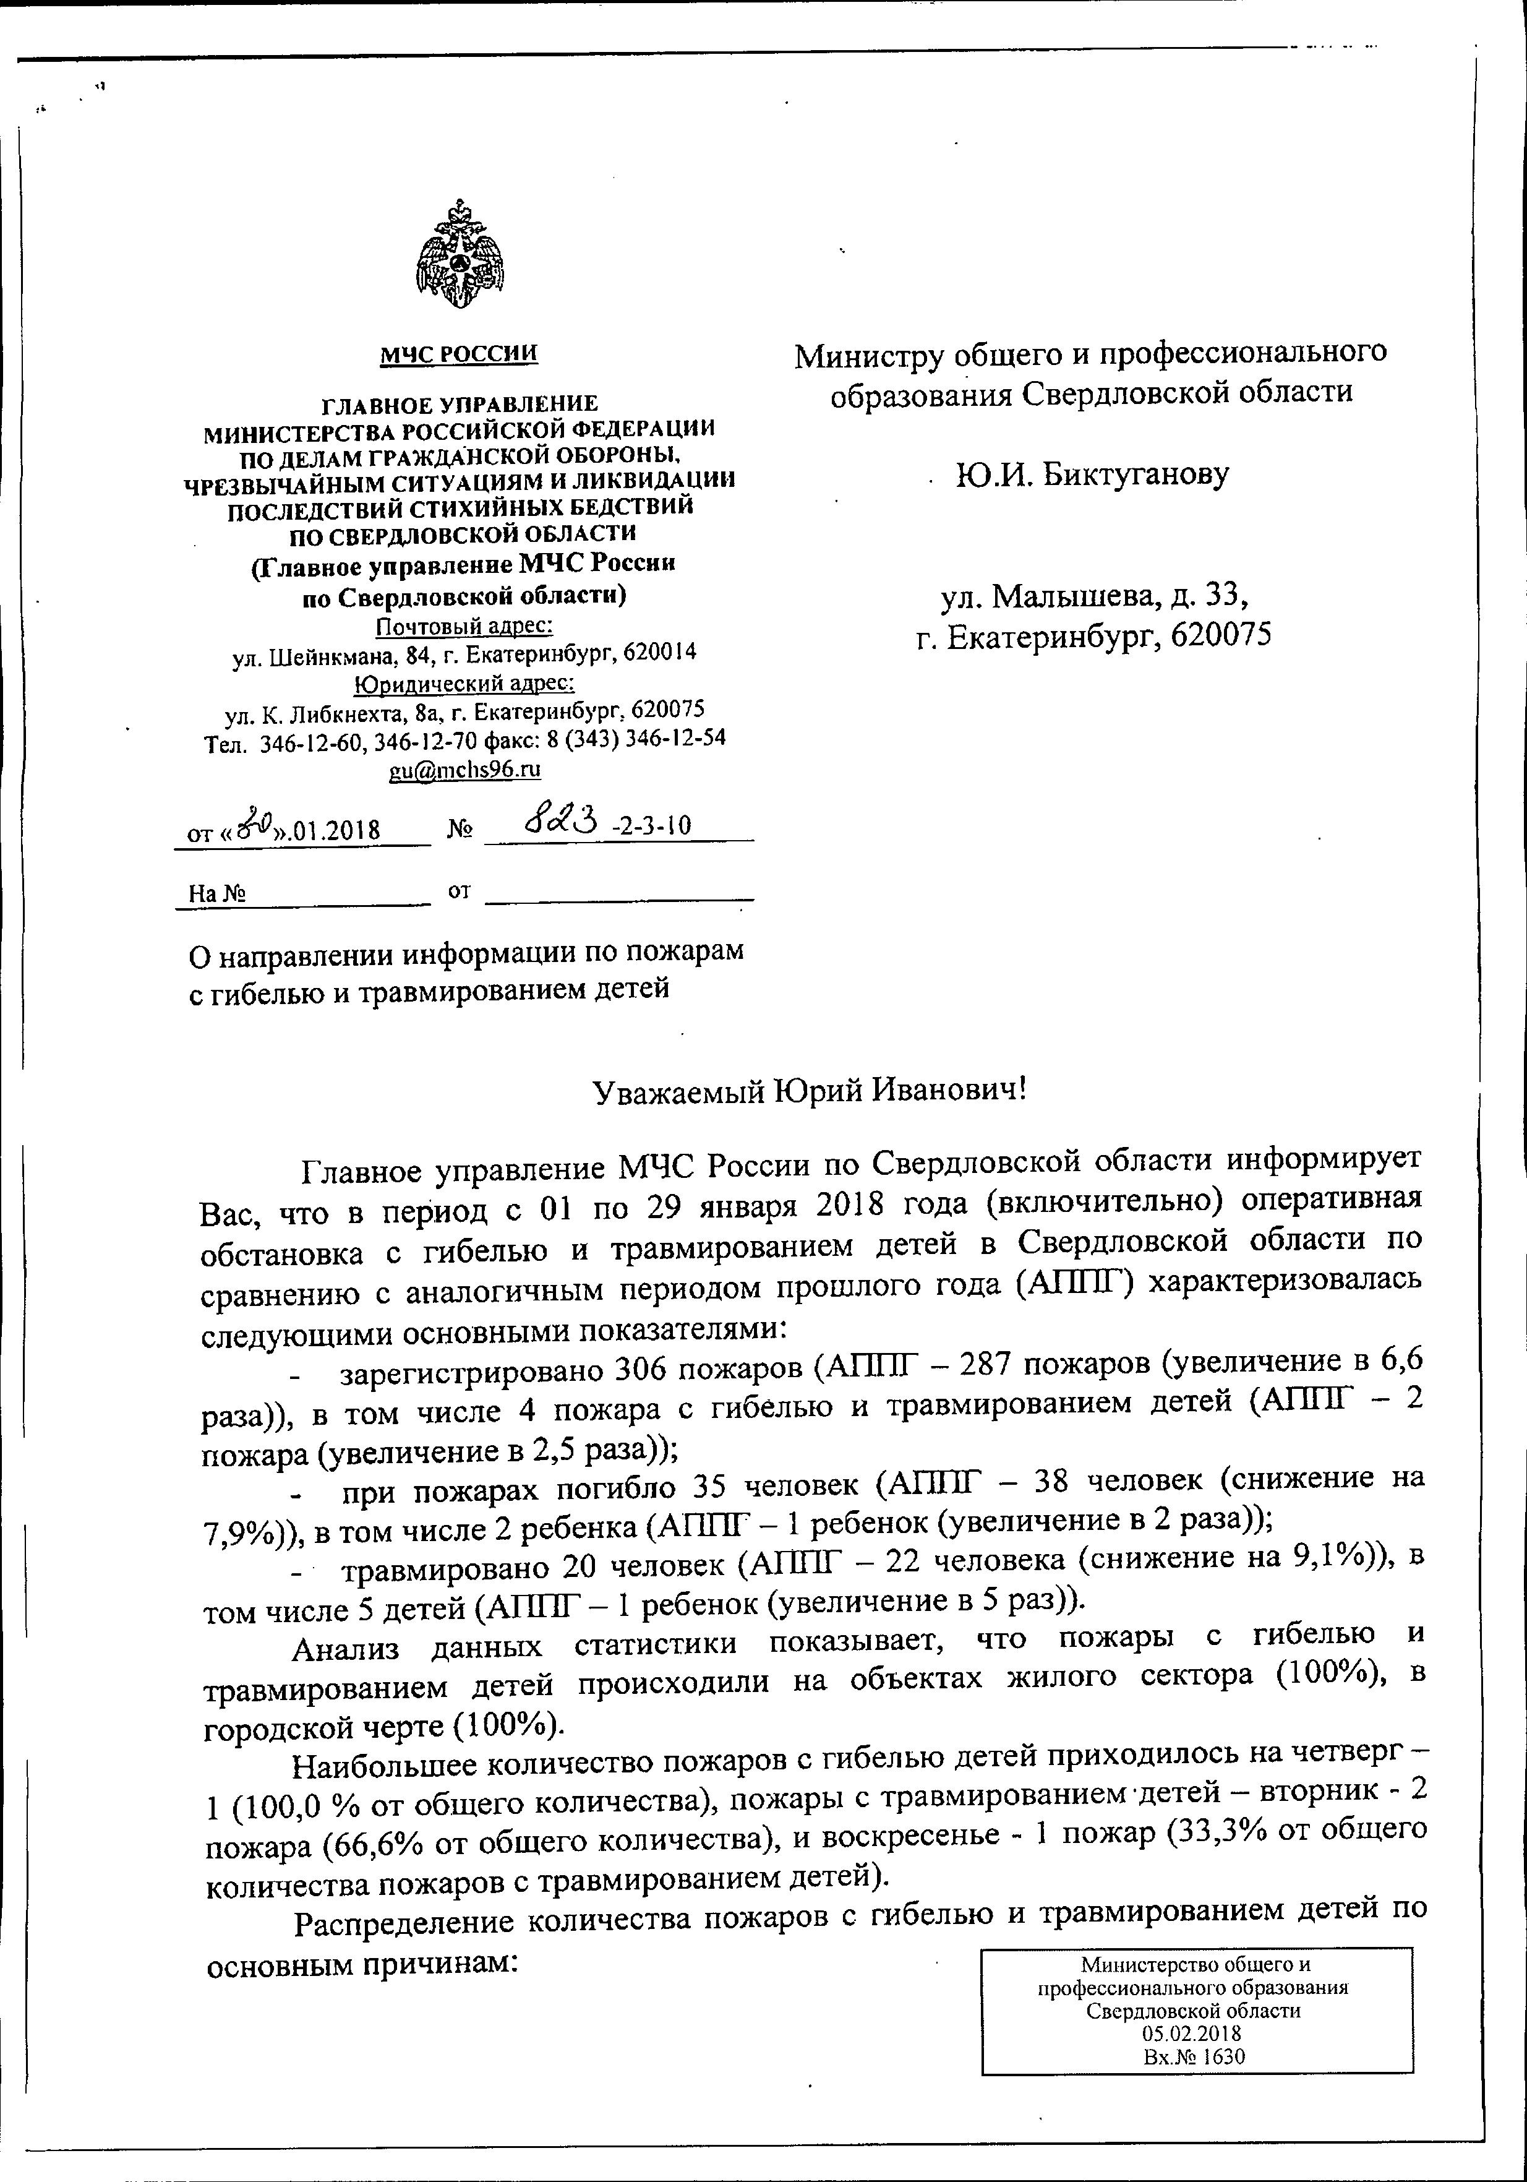

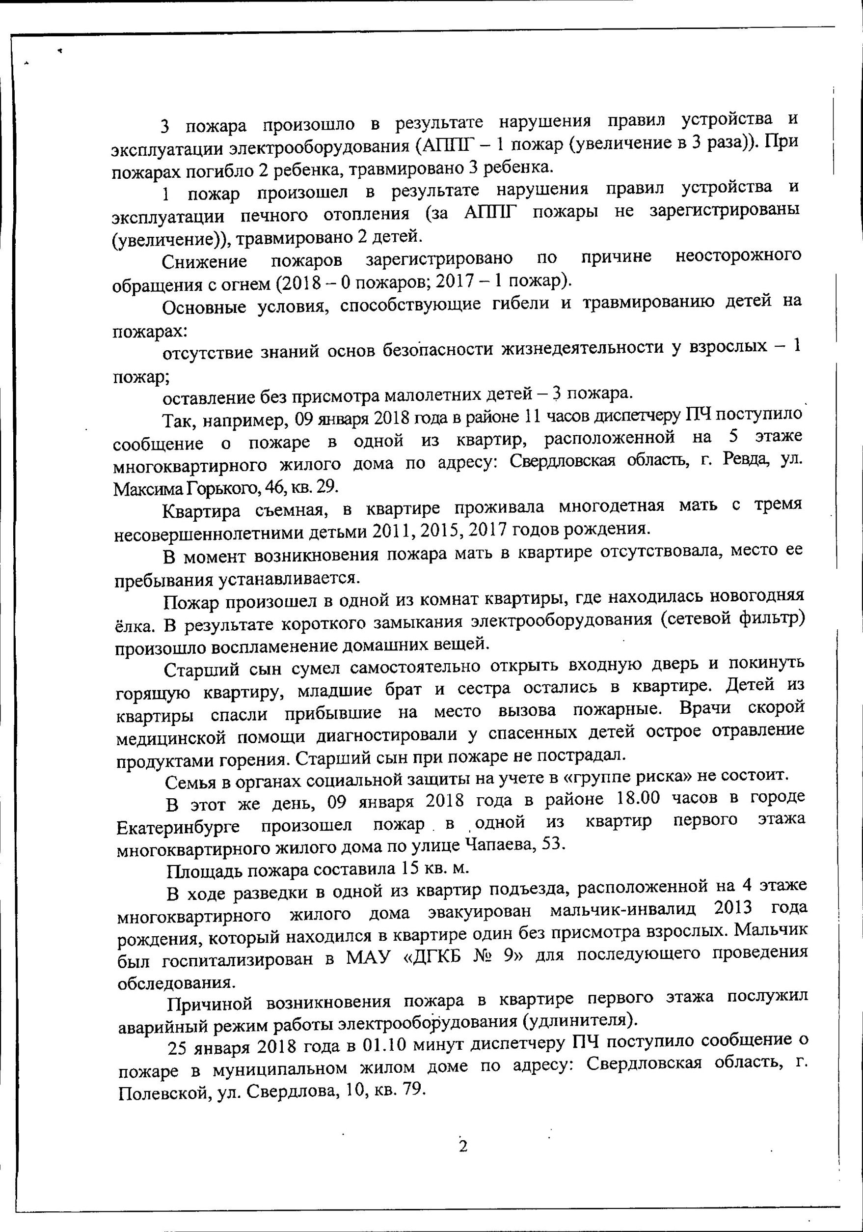

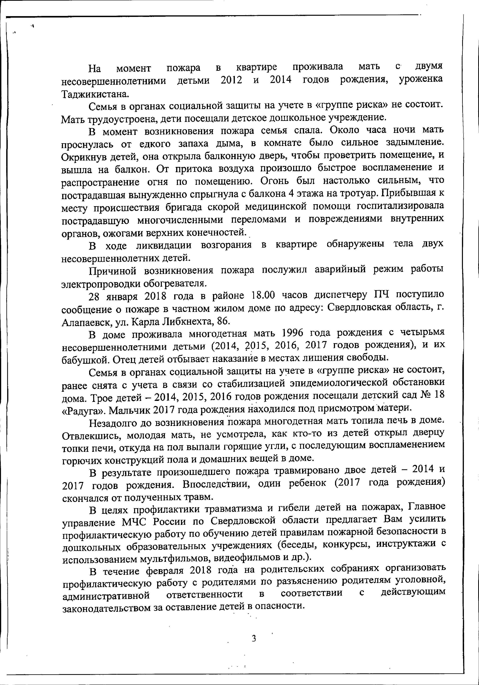

**УВАЖАЕМЫЕ РОДИТЕЛИ!**

**СОБЛЮДАЙТЕ ПРАВИЛА ПОЖАРНОЙ БЕЗОПАСНОСТИ, НАУЧИТЕ ЭТОМУ ДЕТЕЙ!**

**ОТ ВАС ЗАВИСИТ ЖИЗНЬ И ЗДОРОВЬЕ ВАШИХ ДЕТЕЙ!**